PRIJSLIJST
Pannenkoeken met suiker/siroop/choco:
€5 voor 2 stuks €6,50 voor 3 stuks

Pannenkoeken met aardbeien/banaan/gekarameliseerde appeltjes
€6,50 voor 2 stuks €7,50 voor 3 stuks
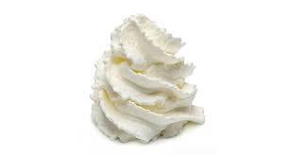
Met slagroom/bolletje(s) ijs
+ €1 per bol

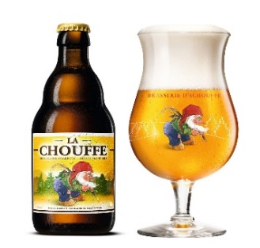
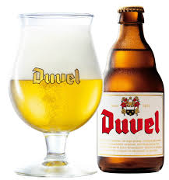
Milkshake banaan/vanille
€3,50
Frisdrank (cola, cola zero, fanta, ice tea), (warme) chocomelk en pils
€1,50
Koffie en thee
€1,50
La Chouffe/Duvel
€3

